**小学语文学科名著阅读指导课程（二年级）**

**第五课《小蝌蚪找妈妈》——读童话 学科学**

亲爱的同学，下面就要参加语文挑战答题啦！预祝你挑战成功！

1.《小蝌蚪找妈妈》是一篇（ ）。 答案：C

A 诗歌 B 寓言 C童话

2.小蝌蚪长成青蛙的变化过程是：先（ ），再（ ），然后（ ），最后（ ）。

答案：BADC

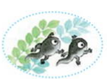 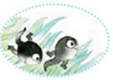 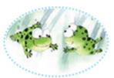 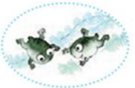

A长出两条前腿 B 长出两条后腿 C 尾巴不见了 D 尾巴变短

3.小蝌蚪看见一只乌龟（ ）着四条腿在水里（ ），连忙（ ）上去。

答案：CBA

A 追 B 游 C 摆动

4. 小蝌蚪见到大青蛙就游过去，叫着：“妈妈，妈妈！”朗读这句话的时候，应该用（ ）的语气。 答案：B

A 害怕 B 高兴 C 生气

5. 小燕子（ ）次飞到菜园去观察。 答案：A

A 三次 B 两次 C四次

6. 冬瓜长在（ ），皮上有（ ）。 答案：BC

A 枝上 B 地上 C细毛 D 小刺

7. 茄子挂在（ ），柄上有（ ）。 答案：AD

A 枝上 B 地上 C细毛 D 小刺

8. 有（ ）种小动物报名做地球的清洁工。 答案：B

A 四种 B 五种 C六种

9. 因为小动物们各自（ ），所以，适合清洁地球上不同的地区。 答案：C

A性格不同 B大小不同 C生活的地方和爱吃的食物不同

10.下列哪篇童话与《小蝌蚪找妈妈》类似。（ ） 答案：A

A 《地球的清洁工》 B 《白雪公主》 C《皇帝的新装》